安装说明
软件为b/s架构软件，请使用windows2003做为软件服务器
- 首先装ms sqlserver2000

- 将data目录的数据库文件，附加到数据库中。

- 安装.net2.0框架。(文档尾部下载地址)

- 建立OA的WEB访问目录。
- 新建网站
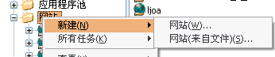

- 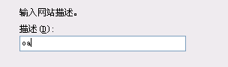
- 选择访问IP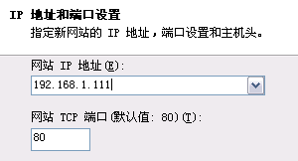
- 浏览OA文件路径
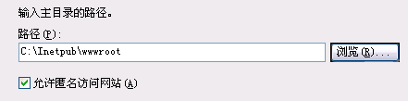

- 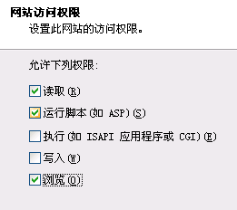
- 完成！

- （如果是2003服务器，需要在IIS中WEB服务器扩展中启用asp.netv2.0）
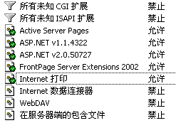
- 在控制面版→管理工具→服务中启动。启动asp.net state service服务
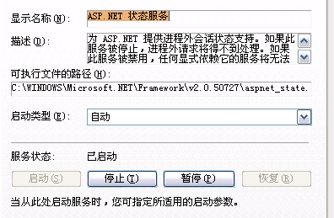

数据库连接密码可以在Web.config文件里面修改

数据库连接说明：
<add key="connstr" value="Server=127.0.0.1;uid=sa;pwd=;database= myoa;"/>

Server=127.0.0.1; 为数据库服务器连接IP，127.0.0.1代表本机
uid=sa;表示数据库用户为sa
pwd=;表示为空密码
database=myoa;表示为数据库名称

WORD在线编辑地址：

public/ParametersOnClient.js
这个文件，var v_online_path = v_online_path = "/qpoa"; 是在线编辑的保存路径，如果是根目录，直接用“”，存在虚拟目录要把虚拟目录的文件名加进去

软件运行环境
http://dl.pconline.com.cn/html_2/1/82/id=10637&pn=0&linkPage=1.html

软件编译说明

如果需要编译源代码，请先安装vs.net2005然后安装vs.net2005 sp1补丁。

若vs.net2008直接打开转换一下即可。
然后点击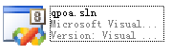打开编译。

vs.net2005 sp1补丁:
http://tech.it168.com/KnowledgeBase/Articles/a/4/b/a4bf52f383ec33c9ce0bacd85db6194a.htm

中文版vs.net2005补丁，请根据实际情况安装，不要乱装（中文版）
http://download.microsoft.com/download/8/0/7/8071514d-9370-45c3-8af1-4ff09a70e59d/VS80sp1-KB926604-X86-CHS.exe

英文版vs.net2005补丁，请根据实际情况安装，不要乱装（英文版）
http://download.microsoft.com/download/6/3/c/63c69e5d-74c9-48ea-b905-30ac3831f288/VS80sp1-KB926601-X86-ENU.exe

特别注意

  - XP系统需要将IIS的默认网站目录指向软件的主目录。
  - 软件系统默认做了超时限制，如果一定的时间（时间根据IIS，CPU，asp.net服务等决定）内未使用，系统则会自动提示“已超时，需要重新登陆”，如果需要取消此设置，需要在web.config里面将<sessionState mode="InProc"改为<sessionState mode="StateServer"。然后在服务里面启动asp.net state service服务
  - 默认管理员用户名 admin 密码 xy

